Čo a prečo sa učíme?
tímová práca, tímy 4-5 žiakov
zadanie 1: Vyriešte nasledovné úlohy:
- Vymenujte hlavné mestá krajín EÚ
- Porovnajte mestá Liptovský Mikuláš a Liptovský Hrádok
- Vymenujte mestá, ktoré sú sídla samosprávnych krajov SR?
- Určte chemickú zlúčeninu NaCl ( pomenujte ju a napíšte z akých iónov/atómov sa skladá)
- Koľko je na obrázku 1 tetív kružnice?
- Určte aké chemické prvky môžu byť na mieste X a Y, aby tvorili zlúčeninu XY₂
- Zoraďte podľa počtu obyvateľov (od najväčšieho po najmenšie) mestá: Praha, Bratislava, Paríž, Liptovský Mikuláš, Žilina, Liptovský Hrádok.
- Zoraďte mestá Praha, Bratislava, Paríž, Liptovský Mikuláš, Žilina, Liptovský Hrádok od najkrajšieho po najmenej pekné.
- Majme kružnicu, na ktorej sú 4 body, B1, B2, B3, B4. Tieto body sú krajné body tetív. Koľko existuje takýchto tetív?
- V ktorej krajine/štáte by ste chceli žiť a pracovať? Zdôvodnite.
- Z akých častí je spravený fúrik?
- Prečo nám fúrik uľahčuje prácu?
- Majme kružnicu, na ktorej je 30 bodov, B1, B2, B3, ... B30. Koľko existuje tetív zadaných týmito bodmi ?

Obr.1

zadanie 2: Zoraďte úlohy zo zadania 1 podľa náročnosti. Ku každej úlohe opíšte stručne čo bolo na nej náročné.
Zadanie 3: Ku každej hrubo vytlačenej úlohe zo zadania 1 nájdite úlohu rovnakého typu a vysvetlite prečo ste ju vybrali.

Úlohy môžu byť náročné časovo (pracnosť) alebo intelektovo.
Určite je náročnejšie vymenovať všetky krajiny EÚ ako samosprávne kraje SR. No obidve úlohy sú intelektovo rovnako náročné. Ak si viem zapamätať, tak nemám problém. Ak viem hladať na internete, tiež nemám problém.
Určite je náročnejšie posúdiť ktoré z miest je krajšie ako ktoré z miest je väčšie.
Zadanie 4: Doplňte jednotlivé stupne pyramídy (samostatná práca)

Doplňte nižšie uvedené intelektové funkcie do pyramídy tak, aby boli zoradené hierarchicky podľa náročnosti. Dole nech sú najjednoduchšie a hore najnáročnejšie. Na jednom poschodí pyramídy by mali byť približne rovnako náročné funkcie.

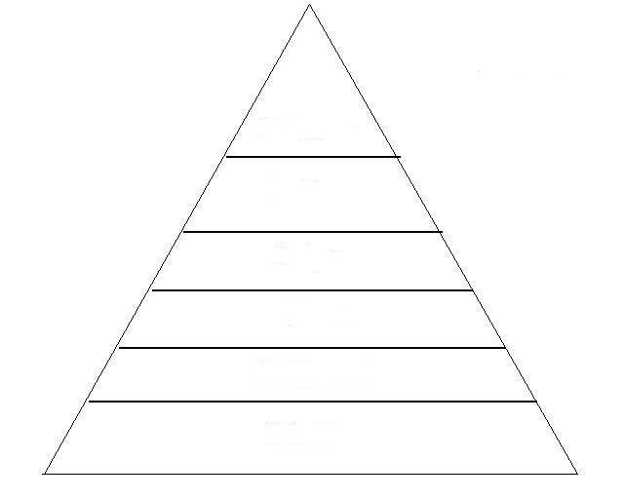

porovnanie, vnímanie , pozorovanie, návrhy nových riešení, zapamätanie si, analýza (rozbor toho čo poznáme) , syntéza ( zo známych častí poskladať niečo nové), určenie častí celku, hodnotenie, Určenie dobrých a zlých vlastností niečoho. Určenie rozdielov medzi dvoma vecami.

